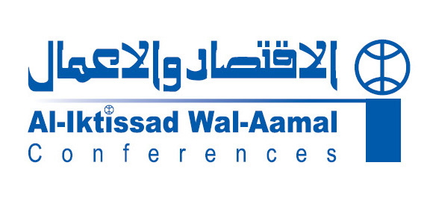

ملتقى الصناعات النسيجية العربية
سميراميس انتركونتيننتال ، القاهرة
15-16 مارس 2009

قسيمة اشتراك مجانية

يهمنا الاشتراك في ملتقى الصناعات النسيجية العربية.

يهمنا المشاركة في رعاية الملتقى. نرجو إرسال المزيد من المعلومات.

يهمنا الاطلاع على الفرص الترويجية في الملتقى. نرجو إرسال المزيد من المعلومات.

يهمنا الإعلان في العدد الخاص من مجلة الاقتصاد والأعمال الذي سيصدر بالتزامن مع هذا الملتقى.

يهمنا الاشتراك في مجلة الاقتصاد والأعمال والاستفادة من الحسم الخاص 20% المخصص للمشاركين في الملتقى.

الرجاء ملء جميع الخانات
الاسم الأول (السيد/ة الدكتور/ المهندس) First Name
سعادة الدكتور أحمد هيثم اليافي المحترم

اسم العائلة Last Name

الوظيفة Title

الشركة Company

نوع النشاط العنوان البريدي

المدينة البلد

هاتف فاكس

البريد الإلكتروني موقع الإنترنت

الإقامة و تفاصيل الرحلة:

سيتم تزويدكم بتفاصيل وأسعار الإقامة في الفنادق عند استلام قسيمة الاشتراك.

بيروت:ص.ب. 113/6194,الحمرا, بيروت1103 2100 هاتف: 200 780 1 961، فاكس: 206 780 1 961؛ الرياض: ص.ب. 5157الرياض11422 هاتف: 2922769 1 966 / 4401367 50 966، فاكس: 2931837 1 966؛

جدة: ص.ب.7030 جدة 21462 هاتف: 6141855 2 966 / 5683337 50 966، فاكس: 6519465 2 966؛ دبـي: ص.ب.55034 دبي هاتف: 2941441 4 971، فاكس: 2941035 4 971؛

الكويت: ص.ب. 13090 صفاة 22955 الكويت هاتف: 2409552 2965 / 97835590 965، فاكس: 22409553 965؛ الدوحة: ص.ب.747 الدوحة – قطر هاتف4945563 974، فاكس: 9744830841

القاهرة: هاتف:20192829320، فاكس: 20222389700 www.iktissad.com; arabtex2009@iktissad.com

